浦东新区2017年“一师一课”活动方案解读

1．活动意义与目的
通过应用驱动和机制创新，在提升教师信息化素养的基础上，激发广大教师的教育智慧，不断生成和共享优质资源，推进信息技术与学科教学的融合创新。一堂优课成就一个名师。要突出信息技术与课程整合的内涵。

2.晒课
通过上海教师教育管理平台http://jsgl.21shte.net/进如平台
方法：点击上海市教师教育管理平台下方“一师一优课 一课一名师”活动平台按钮。如下图：

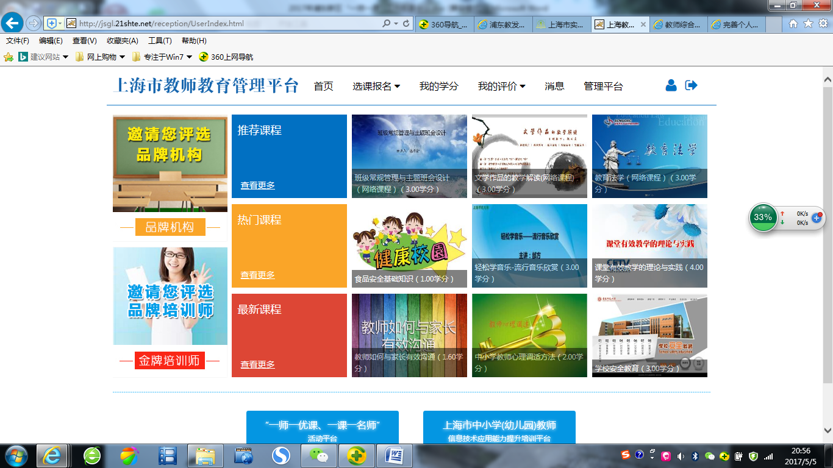

点击“一师一优课 一课一名师”进入按钮后，进入平台。如下如：

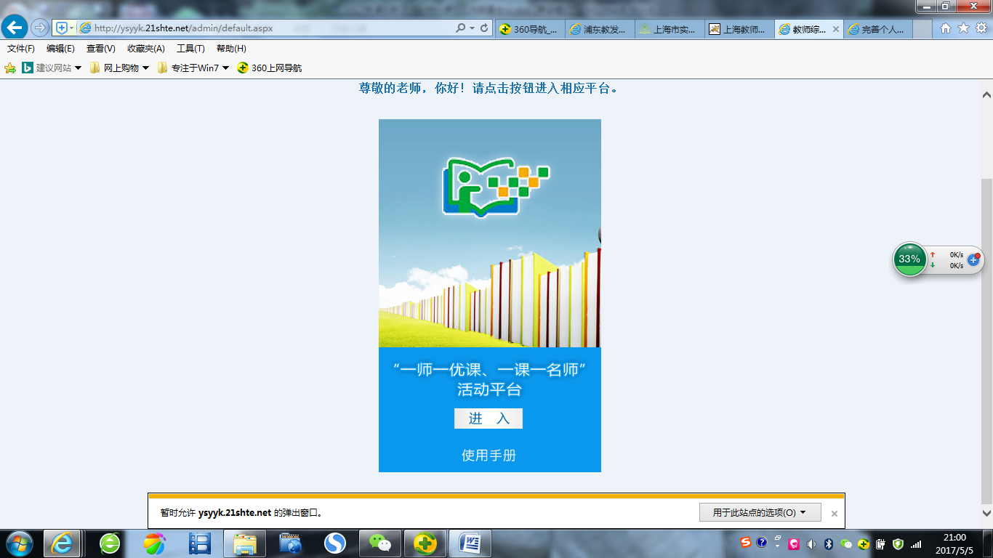

点击进入按钮，接着完善个人信息。“晒课”教师须先通过手机短信验证绑定自己的真实身份证号。

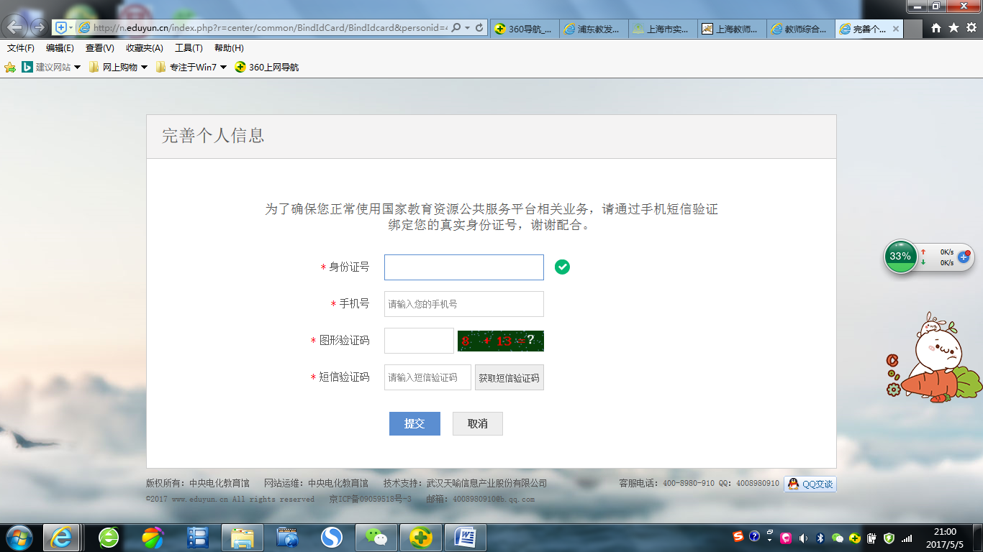

填好后点击提交，如上图。

进入“一师一优课 一课一名师”主页后，点击右上方红色“我要晒课”按钮。如下图：

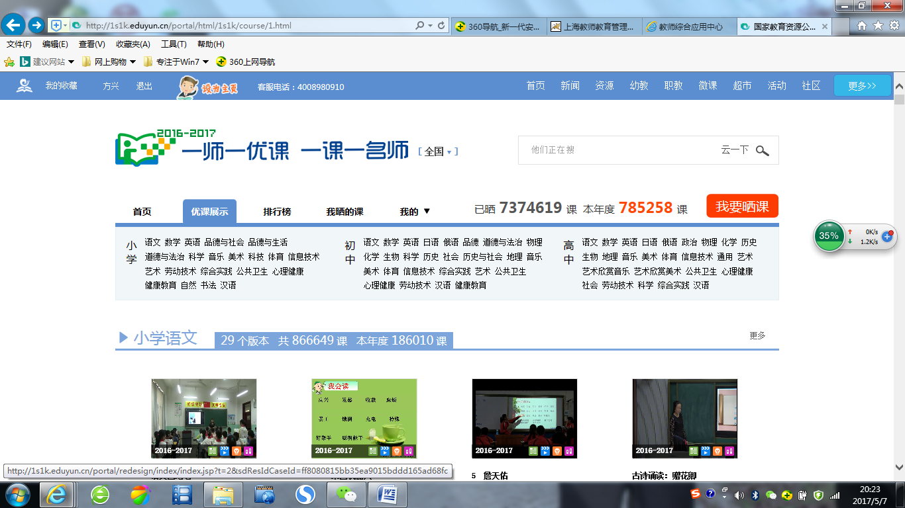

接着填写活动报名信息，地区选择上海市、上海市、浦东新区。然后点击橙色“选择学校”按钮，在跳出的对话框中再次选择上海市、上海市、浦东新区，学校项：输入“上海市实验学校”后，点查询，选择序号3上海市实验学校即可，然后选择“主教学科”、“教材版本”，最后点击参加活动。如下图：
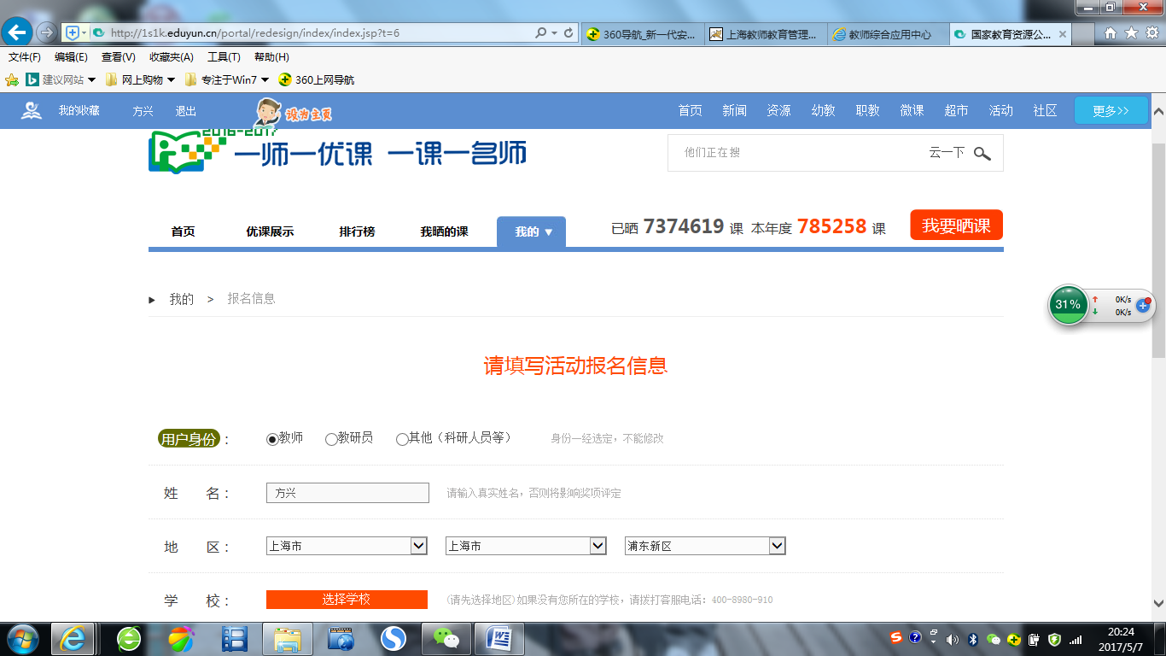

请大家务必在规定时间内完成晒课。过时“晒课”通道关闭，教学设计、课件及相关资源等将无法上传。
晒课时间：
时间 | 任务 | 任务主体
2017年3-7月 | 准备阶段 | 教发院
2017年3-7月 | 网上晒课  高中：目前-5月31日  初中：目前-6月30日  小学：目前-6月30日 | 各学校
2017年5月31日前 | 区“优课”申报 | 各学校
2017年6月5日前 | 确定区“优课”名单 | 教发院
2017年7月2日前 | 区“优课”课例拍摄及上传 | 各学校
2017年7月5日前 | 确定市“优课”推荐名单 | 教发院
2017年7月10日前 | 完成市级“优课”推荐 | 教发院

晒什么：“晒课”内容为上海版各年级各学科教材，教师根据自己的学段、学科进行网上晒课（所提交的“晒课”内容包括一堂课完整的教学设计、所用的教学课件及相关资源或资源链接），其中教学设计和教学课件是必须的。

哪些教师要完成“晒课”：学校80%以上的教师需要完成网上“晒课”。无法与信息技术结合的学科除外。每名教师最多可以晒3节课。

学校推荐“晒课”总数的3%为推优课报教发院。教发院组织学科专家进行评审，确定区优课名单（80名），教师完成优课视频拍摄和资料线上和线下递交。

优课的拍摄要求：2016年以后拍摄的，技术要求见纸质材料（照片）。
“晒课”和“优课”学分计分办法：见纸质材料（照片）

